

Homeopatski tretman djece s poremećajima u razvoju i ponašanju

Predavači: Tore Fosso, Øyvind Hafslund i Petter Viksveen
Ukupno 75 godina kliničkog iskustva!

Zagreb (Medvedgradska 55, u dvorištu) 25 – 27.06.2010.

- Homeopatija u liječenju djece kod poremećaja u razvoju i ponašanju
- Kako možete pomoći ovoj djeci i njihovoj okolini?
- Prepreke za izlječenje (Obstacles to cure)
- Živi slučaj s evaluacijom sva tri predavača

Seminar će biti održan na engleskom jeziku, s konsekutivnim prijevodom na hrvatski
Za cijene i plaćanje – pogledajte stranu 2.

Sva tri predavača imaju bogato kliničko iskustvo i podučavaju u Skandinavskom institutu za klasičnu homeopatiju u Oslu. Učili su od mnogih svjetski poznatih imena, kao što su George Vithoulkas, Paul Herscu, Alphons Geukens, Roger Morrison, Bill Gray, Henny Heudens, Nancy Herrick, Jonathan Shore i Rajan Sankaran.

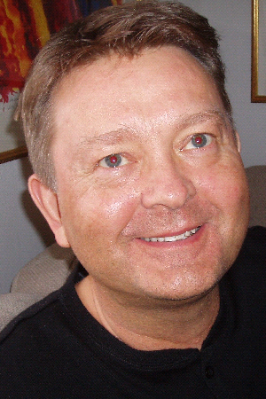
Tore Fosso je vrlo iskusan kliničar koji predaje homeopatiju više od 20 godina. Diplomirao je na Norveškoj akademiji prirodne medicine (NAN) 1983. i ima uspješnu praksu u Bergenu na zapadnoj obali Norveške. Poznat je po svojim izvrsnim slučajevima i dubokom analizom.

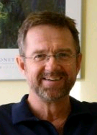
Øyvind Hafslund je osnivač i direktor Skandinavskog instituta za klasičnu homeopatiju u Oslu od 1987.g. Diplomirao je u NAN-u 1983. i radi u holističkom centru u Oslu. Vrlo je traženi predavač u Nordijskim zemljama, a posebno zbog svojeg odličnog načina uzimanja slučaja i razumijevanja prepreka kod izlječenja.

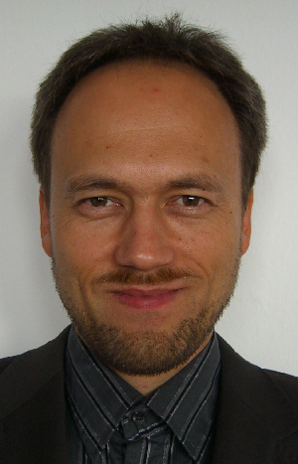
Petter Viksveen ima uspješnu praksu u Stavangeru u Norveškoj 20 godina, iako sada dobar dio vremena živi u Hrvatskoj. Diplomirao je u NAN-u 1990. i predavao u mnogim zemljama. Kao diplomirani pedagog i magistar homeopatije, poznat je po svom inovativnom i stručnom načinu podučavanja kojim se postiže bolje učenje i razumijevanje. ECCH predsjednik od 1998.g. Trenutno radi i u norveškom institutu na istraživanjima vezanim uz alternativnu medicinu.

Vrijeme održavanja:

Petak 25.06: 08.30 – 18.00 (registracija i plaćanje 08.30 – 09.00, ručak 1h 15 min)
Subota 26.06: 09.00 – 18.00 (ručak 1 h 15 min)
Nedjelja 27.06: 09.00 – 16.00 (ručak 1 hour)

Cijene i plaćanje:

Cijena kod plaćanja unaprijed (do 15.05.2010.)
1 dan: 400 kn
2 dana: 750 kn
3 dana: 950 kn

Cijena kod plaćanja 16.05.2010. i kasnije, uključujući i plaćanje na dan seminara
1 dan: 450 kn
2 dana: 800 kn
3 dana: 1100 kn

Povrat novca u slučaju otkazivanja već plaćenog seminara (bez obzira na razlog):
- kod otkazivanja do 31.05. vraća se 100% uplaćnog iznosa
- kod otkazivanja do 15.06. vraća se 50% uplaćnog iznosa
- od 16.06. nadalje ne vraća se ništa
Molim otkazivanja vršiti pismenim putem na romana.dekic@hi.t-com.hr. Hvala.

Prijave i informacije:
Romana Đekić, romana.dekic@hi.t-com.hr , 091/760-8902 ili 047/414-925.

Molimo da se prijavite čim odlučite da želite pohađati seminar (bez obzira kada ćete platiti) kako bismo osigurali što bolju organizaciju. Hvala.

